一、今天做了什么？

1、下载了Git，学习了关于GitHub和Git的使用，在电脑上配置了Git的环境。2、重新下载VS并写了一个关于calculator的程序。3、使用微信开发者工具进行小程序的开发，设置了两个页面实现组队的信息录入与“摇一摇”功能。

二、今天最有收获的点。

在学习的过程中，网络提供了很大的便利，可以通过CSDN、bilibili等平台解决当前存在的困扰。

三、今天解决了什么问题？解决方案。

1、在下载和配置Git的时候，出现了一系列的问题，比如找不到SSN key所在的文件夹，在使用“Git Bash”的时候，默认的文件夹存在C盘的隐藏文件夹中，无权限打开。在进行“git status”时遇到的问题最大。

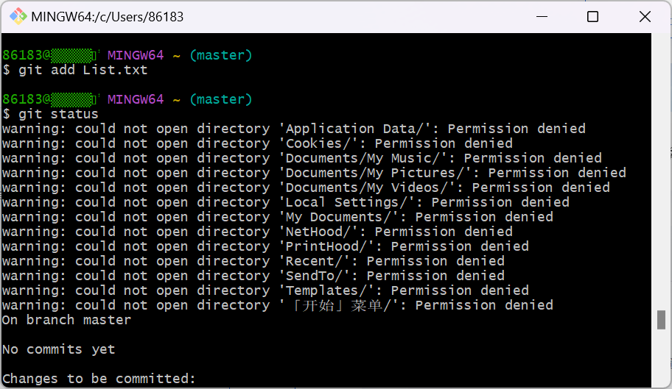

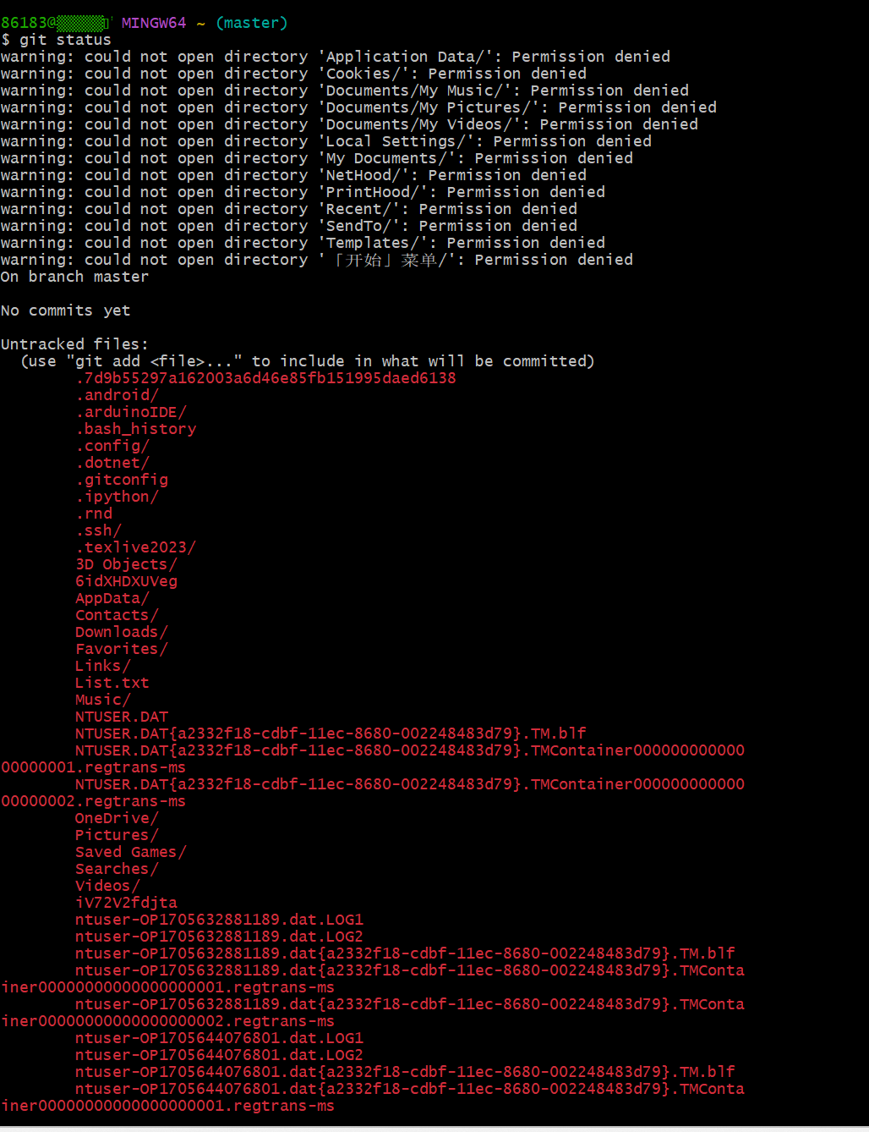

解决方案：首先寻求网络的帮助，借助CSDN对该问题进行了检索，寻找到的解决方案经过尝试后发现并不适用。随后寻求计算机系同学的帮助解决了问题：建立一个新建文件夹，并且把需要处理的数据库放在里面，再通过右键打开“Git Bash”

2、使用微信开发者工具的时候发现模板单一，没有我们需要的模板。解决方案：发现代码的书写和曾经使用的“Latex”格式比较类型，内容可以搬用，所以可以自己做出一些书写。同时借助了AI工具进行使用，帮助小程序开发的完成。

四、今天还有什么问题没解决，接下来的大致计划。

1、Git的使用中，还没有对“创建与合并分支”的内容进行学习，需要在接下来的一天内完成学习。

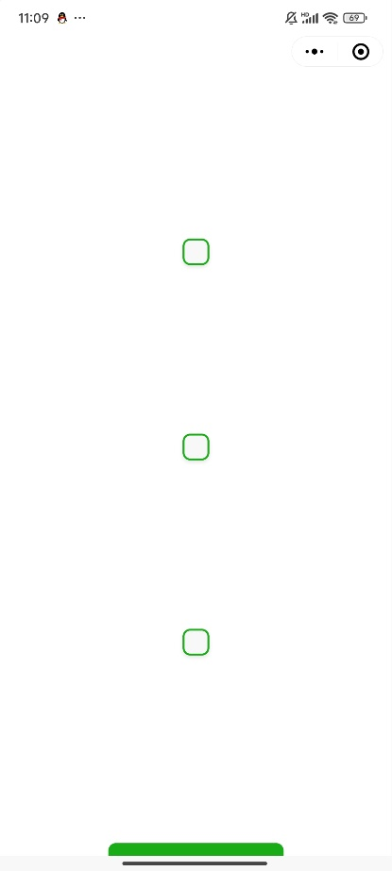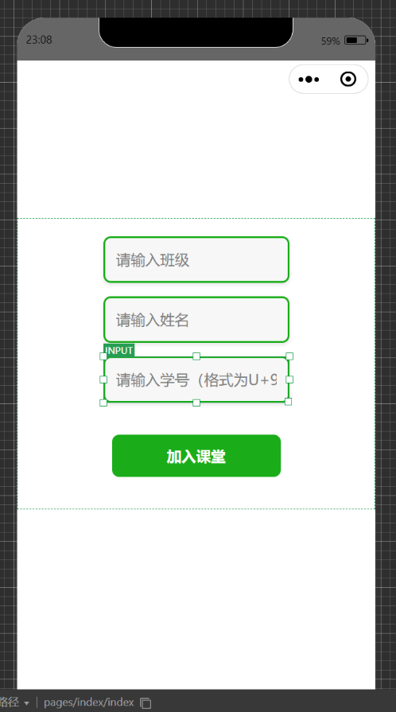2、在制作小程序的时候，发现模拟器的内容和手机小程序呈现的内容有出入，需要和队友讨论后进行完善。